Informationsspecifikation Screeningstöd livmoderhals
Version 1.0_RC4

Innehåll
Revisionshistorik 3
Referenser 4
1. Inledning/Sammanfattning 6
1.1 Kravsammanställning 6
1.2 Avgränsningar 9
2. Informationssäkerhet 10
3. Referensmodellsförteckning (RIM) 12
4. Arbetsflöde 14
4.1 Scenario 1: Kvinna flyttar mellan regioner 14
Roller (Aktörer) i arbetsflödet 15
Arbetssteg 15
4.2 Scenario 2: Kvinna lämnar prov i annan region 16
Roller (Aktörer) i arbetsflödet 17
Arbetssteg 18
4.3 Scenario 3: Kvinna behandlas i annan region 19
Roller (Aktörer) i arbetsflödet 20
Arbetssteg 20
5. Begreppsmodell och beskrivning 22
5.1 Begreppsmodell, bild. 22
5.2 Beskrivning av begrepp 22
6. Informationsmodell och beskrivning 26
6.1 Informationsmodell, bild. 26
7. Klasser och attribut 27
7.1 Cervixscreeninginformation 27
7.2 Exkludering från kallelse 27
7.3 HPV-status : Observation 28
7.4 Individuellt kallelsedatum 28
7.5 Kvinna : Person 29
7.6 Region : Organisation 30
7.7 Senaste provtagning : Aktivitet 30
7.8 Uppföljningsgrupp 31
7.9 Vårdenhet : Organisation 31
7.10 Vårdgivare : Organisation 32
8. Datatyper i informationsmodellen 33
9. Multipliciteter i informationsmodellen 33
10. Identifierare och kodverk 33

Revisionshistorik
Version | Datum | Författare | Kommentar
0.1 | 2018-12-18 | Katrin Abdulal, Emmy Damberg | Version för förhandsgranskning av A&R.
0.2 | 2019-02-21 | Katrin Abdulal, Emmy Damberg | Bytt ut ordet landsting mot region pga att alla landsting nu ombildats till regioner.  Uppdaterat begreppsmodell och informationsmodell efter möte med A&R.  Uppdaterat hela dokumentet med ny legal grund för utlämnande (manuell sekretessprövning, menprövning).
0.9 | 2019-03-28 | Emmy Damberg | Lagt till Snomed CT-koder för attributen Exkludering från kallelse.orsak, HPV-status.värde och Uppföljningsgrupp.typ som fastställts i samarbete med Socialstyrelsen.
0.91 | 2019-04-02 | Emmy Damberg | Inkluderat klassen HPV-status i scenario 1 – kvinna flyttar mellan regioner.
1.0_RC1 | 2019-04-25 | Michael Schneider | Version för (I, S och T) kvalitetssäkring
1.0_RC2 | 2019-07-02 | Katrin Abdulal, Emmy Damberg | Lagt till avgränsning av information om individuellt kallelseintervall.  Lagt till avgränsning av information om orsak till hysterektomi.  Uppdaterat utifrån VIS-granskning.
1.0_RC2 | 2019-08-21 | Michael Schneider | Uppdaterat länkar till kodverk i nationella tjänstekontrakt (som konsekvens av Ineras sammanslagning av Atlassian-instanser 2019-06-30)
1.0_RC2 | 2019-08-27 | Emmy Damberg, Katrin Abdulal | Lagt till krav 15 och 16 i kravsammanställningen. Tagit bort avgränsning av individuellt kallelsedatum.  Lagt till klassen Individuellt kallelsedatum i informationsmodellen.  Ändrat numreringen av kravID i avsnitt 1.2 Avgränsningar för att göra plats för tillkommande krav i avsnitt 1.1 Kravsammanställning.
1.0_RC3 | 2019-10-16 | Katrin Abdulal | Uppdaterat länkarna till socialstyrelsen pga ny sökväg. Ändrat versionsnumreringen till RC3 i versionshistoriken.
1.0_RC4 | 2020-01-22 | Katrin Abdulal | Tagit bort versionen på legal analys och förtydligat texten gällande provtagning i kapitel 1.
1.0_RC4 | 2020-10-20 | Oscar Möller | Lagt till ett förtydligande under respektive urval av koder i avsnittet Identifierare och kodverk att dessa urval kan ändras vid förändringar i vårdprogrammet.
1.0_RC4 | 2020-10-20 | Oscar Möller | Uppdaterat länk till ny version av urval av koder för uv-exkludering-kallelse-cervixscreening

Referenser
Namn | Dokument | Länk
R1 | Arkitektur och regelverk | http://rivta.se/  https://www.inera.se/digitalisering/arkitektur/
R2 | Nationell informationsstruktur | https://www.socialstyrelsen.se/utveckla-verksamhet/e-halsa/nationell-informationsstruktur/
R3 | Kodverkslista | https://inera.atlassian.net/wiki/spaces/KINT/pages/3615655/Kodverk+i+nationella+tj+nstekontrakt
R4 | Socialstyrelsens termbank | http://termbank.socialstyrelsen.se/
R5 | Snomed CT | https://browser.ihtsdotools.org/?
R6 | Snomed CT licens | https://www.socialstyrelsen.se/utveckla-verksamhet/e-halsa/snomed-ct/snomed-ct-licens/
R7 | Legal analys | Analys av juridiken som ligger bakom utlämnande av kallelsegrundande cervixscreeninginformation.  Inkluderat i releasepaket av domänen.
R8 | Cervixcancerprevention – Nationellt vårdprogram | https://www.cancercentrum.se/samverkan/vara-uppdrag/prevention-och-tidig-upptackt/gynekologisk-cellprovskontroll/vardprogram/
R9 | TKB_clinicalprocess_logistics_cervixscreening | Beskrivning av tjänstekontrakt för utlämnande av kallelsegrundande cervixscreeninginformation.  Inkluderat i releasepaket av domänen.

- Inledning/Sammanfattning
2015 tog Socialstyrelsen fram nya rekommendationer för prevention av livmoderhalscancer. De nya rekommendationerna innebär att en ny analysmetod och ett nytt regelverk för uppföljning av provtagningsresultat införs. Utifrån dessa rekommendationer har ett nytt nationellt vårdprogram för prevention av livmoderhalscancer har tagits fram under 2016 och vårdprogrammet fastställdes 2017 [R8].

Det nya vårdprogrammet innebär i korthet att:
- En ny primär analysmetod, HPV-analys, införs för kvinnor som är i åldern 30 - 64 år och ersätter dagens primära analysmetod för cytologi. Provtagning går till på samma sätt som tidigare.
- Det finns ett detaljerat regelverk framtaget gällande med vilket intervall som provtagning ska göras i olika åldersgrupper, vilken analys som i första hand ska göras av provet och hur olika avvikelser i provsvaret ska hanteras.
- Om en kvinna testar positivt för någon typ av högrisk-HPV ska ett nytt test tas inom en viss tidpunkt. Om det efterföljande provet påvisar samma högrisk-HPV ska kvinnan remitteras för vidare utredning. Detta innebär att man behöver ha tillgång till historik för det senaste provet när ett nytt prov analyseras. Detta ställer nya krav på de kallelsesystem som hanterar kallelse till screening för cellprovtagning eftersom tidigare förekomst av högrisk-HPV ska förmedlas i kallelsen.
- Ett detaljerat regelverk finns framtaget för hur olika typer av upptäckta förändringar ska följas upp med avseende på provtagning och behandling samt hur återgång till ordinarie screeningprocess ska ske.
Denna informationsdomän omfattar den information som behöver utbytas nationellt för att regioner ska kunna ta sitt ansvar att kalla kvinnor till provtagning inom screeningprocessen, vid rätt tidpunkt enligt regelverket i vårdprogrammet. Det är endast kvinnor som är folkbokförda och därmed har svenskt personnummer som kallas till provtagning inom screeningprocessen. Det är den region där en kvinna är folkbokförd som ansvarar för att kalla kvinnan till provtagning och regionen behöver därför alltid ha aktuell kallelsegrundande information. Målet är ett nationellt utbyte av nödvändig information för att kalla till provtagning inom screeningprocessen för livmoderhalscancer utifrån det nya regelverket, oavsett om kvinnan flyttar eller utnyttjar sitt fria vårdval.
  - Kravsammanställning
Det nya vårdprogrammet [R8] har analyserats utifrån de informationskrav som ligger till grund för att utbyta informationen nationellt och beskrivs i detta kapitel.
KravID | Krav | Källa till krav | Kommentar
1 | Information om tidpunkt för när senaste bedömbara prov har tagits. | [R8] kapitel 9 | Tidpunkten för senaste provtagningstillfället påverkar intervallet till nästa kallelse.
2 | Information om huruvida ett prov har analyserats för HPV. | [R8] kapitel 9 | Kvinnor som är mellan 50 – 64 år ska kallas vart 5 år tills de har tagit ett första HPV-prov. Det innebär ett kortare intervall än 7 år enligt programmet i en övergångsperiod.
3 | Information om förekomst av HPV av högrisktyp, indelat i de tre grupperna:  - Typ 16  - Typ 18  - Annan högrisktyp än 16 och 18 | [R8] bilaga 7 och avsnitt 12.1 | Information om förekomst av högrisk-HPV påverkar kallelseintervallet och uppföljningsrutiner. Högrisktyp av HPV är i dagsläget 16, 18, 31, 33, 35, 39, 45, 51, 52, 56, 58, 59 och 68 som av WHO (IARC) fastställts antingen som etablerade orsaker till cervixcancer (carcinogen klass I (HPV16, 18, 31, 33, 35, 39, 45, 51, 52, 56, 58, 59 eller som trolig orsak till cervixcancer (carcinogen klass 2A (HPV68)).
4 | Information om vid vilken tidpunkt en förekomst av HPV av högrisktyp (enligt gruppering i krav 3) först upptäcktes. | [R8] bilaga 7 | Tidpunkten för när högrisk-HPV har upptäckts styr kallelseintervallet och handläggning av eventuellt uppföljande positivt resultat. Kvinna med positiv högrisk HPV kallas med ett tätare intervall till screening.
5 | Information om att en kvinna själv valt att avstå från att ta emot kallelser till screening för livmoderhalscancer. | [R8] avsnitt 9.2 | Dessa kvinnor ska inte kallas till screening.
6 | Information om vid vilken tidpunkt en kvinna valde att avstå från att ta emot kallelser till screening för livmoderhalscancer. | [R8] avsnitt 9.2 | För att kunna kontakta de som valt att avstå kallelser efter en viss tidsperiod med en förfrågan om hon åter önskar vi kallad eller inte. Vårdprogrammet förespråkar ett intervall på 10 år.
7 | Information om att en kvinna har genomgått operation för total hysterektomi. | [R8] avsnitt 9.2 | Kvinnor som genomgått operation för total hysterektomi ska inte kallas till screening eftersom de inte har någon livmodertapp kvar.
8 | Information om vid vilken tidpunkt en kvinna exkluderas från kallelse på grund av genomförd total hysterektomi. | [R8] avsnitt 9.2 | Tidpunkten krävs för att upprätthålla en spårbarhet till begäran om exkludering från kallelse.
9 | Information om kvinnan tillhör den uppföljningsgrupp som har behandlats för dysplasi. | [R8] avsnitt 17.3 och bilaga 7 | Det påverkar kallelseintervall och uppföljningsrutiner. Kvinnor som behandlats för höggradig dysplasi har ökad långtidsrisk för cancer och kallas med tätare intervall samt testas alltid både för HPV och cytologi.
10 | Information om vid vilken tidpunkt en kvinna har inkluderats i uppföljningsgrupp efter behandling av dysplasi. | [R8] avsnitt 17.3 och bilaga 7 | Tidpunkten krävs för att upprätthålla en spårbarhet till inkludering i uppföljningsgrupp.
11 | Information om vilken region som utlämnar information. | Offentlighets- och sekretesslagen | För att leva upp till legala krav och uppnå spårbarhet i informationsflödet.
12 | Information om vilken region som ursprungligen skapade viss information. | Enkät till kallelsekanslier och kallelsesystem | För att uppnå spårbarhet och patientsäkerhet när informationen utlämnas mellan olika regioner, potentiellt i flera steg.
13 | Information om vilken vårdgivare som ursprungligen skapade viss information. | Enkät till kallelsekanslier och kallelsesystem | För att uppnå spårbarhet och patientsäkerhet när informationen utlämnas mellan olika regioner, potentiellt i flera steg.
14 | Information om vilken vårdenhet som ursprungligen skapade viss information. | Enkät till kallelsekanslier och kallelsesystem | För att uppnå spårbarhet och patientsäkerhet när informationen utlämnas mellan olika regioner, potentiellt i flera steg.
15 | Information om individuellt nästa kallelsedatum för enskild kvinna som frångår vårdprogrammets standardintervall. | [R8] bilaga 5 och avsnitt 20.2.4 | Ett individuellt kallelsedatum kan sättas av olika skäl, både medicinska och administrativa. Denna information behöver utlämnas för att kvinnan ska bli kallad i rätt tid.
16 | Information om orsak till att individuellt kallelsedatum angetts för en viss kvinna. | [R8] bilaga 5 | För att mottagande region ska veta om det individuella kallelsedatumet har medicinska eller administrativa skäl och hantera kvinnan på korrekt sett utifrån hennes risk.
  - Avgränsningar
De avgränsningar som gjorts gällande krav på utlämnande av kallelsegrundande information anges inom detta kapitel. Följande krav stöds inte av informationsmodellen.
KravID | Krav | Källa till krav | Kommentar
101 | Information om resultat av cytologisk analys. | [R8] avsnitt 13.2.1, 13.2.4 | Detta hanteras internt inom varje region och informationen behöver inte utlämnas mellan regioner. Utfallet av cytologisk analys har ingen betydelse för kallelseintervallet för screening.
102 | Information om huruvida ett prov inte är bedömbart. | [R8] avsnitt 13.3.1, 13.3.2 | Kallelse till omprov hanteras internt inom varje region. Låg sannolikhet att en kvinna flyttar i tidsspannet mellan prov och omprov eftersom detta tidsspann är kort.
103 | Information om huruvida ett prov saknar endocervikala celler. | [R8] avsnitt 13.3.3 | Kallelse till omprov hanteras internt inom varje region. Låg sannolikhet att en kvinna flyttar inom tidsintervallet mellan prov och omprov eftersom detta tidsspann är kort.
105 | Information om orsak till hysterektomi. | [R8] avsnitt 17.2.7 | Uppföljande cellprov efter hysterektomi som behandling av cellförändringar sker inte inom ramen för screeningprogrammet utan på gyn-/kvinnokliniken och organiseras som vilken annan uppföljande vård som helst.
- Informationssäkerhet
Beskrivning av informationen
Översiktlig beskrivning av informationen | Information som är nödvändig för att ett kallelsekansli ska kunna kalla rätt person till screening vid rätt tidpunkt, oavsett om individen flyttar eller utnyttjar sitt fria vårdval. För cervixscreening gäller det bland annat information om den senaste provtagningen, tillhörighet till olika uppföljningsgrupper som kräver särskild hantering och information om huruvida kallelse överhuvudtaget ska skickas till personen eller inte.
Innehåller informationen personuppgifter? | Ja.
Innehåller informationen känsliga personuppgifter, exempelvis patientuppgifter? | Ja.
Finns informationsmängder som kräver särskild hantering och hur ska den ske? | Nej. Utlämnandet sker med stöd av manuell sekretessprövning och information om kvinnor med sekretessmarkering kan hanteras om kvinnan inte motsatt sig att utlämnande sker. Varje kallelsekansli som utlämnar och mottar information ansvarar för att kontrollera mot folkbokföringen om kvinnan har sekretessmarkering och hantera hennes uppgifter enligt varje vårdgivares befintliga rutiner.

Lagrum
Har en juridisk analys/rättsutredning gjorts? | Ja, se [R7].
Vilka lagrum reglerar hur informationen får hanteras? | - Patientdatalag, PDL (2008:355)  - Dataskyddsförordningen (GDPR, The General Data Protection Regulation)  - Offentlighets- och sekretesslag, OSL (2009:400)
Vilka specifika lagkrav har identifierats? | Se [R7].

Informationsflöde
Hur/mellan vilka parter kommer informationen att flöda? | Mellan olika regioner (sjukvårdshuvudmän). Information flödar från en region som har kallelsegrundande information om en kvinna till en annan region som har kallelseansvaret för samma kvinna.
Hanteras överföring av uppgifter (utlämnande), direktåtkomst (sammanhållen journalföring) och/eller individens direktåtkomst? | Utlämnande med stöd av manuell sekretessprövning (menprövning enligt 25 kap. 1 § OSL). Information ska inte lämnas ut om kvinnan motsatt sig utlämnande eller bedöms lida men av att informationen lämnas ut.

Spårbarhet, tillgänglighet och arkivering
Vilka krav finns på spårbarhet (loggning)? | Utlämnande region (myndighet) ska logga vad som utlämnats, när, på vilken legal grund (manuell sekretessprövning, menprövning) och till vem (region).  Mottagande region (myndighet) ska logga vad som mottagits, när och av vem (region).
Finns det uttalade krav från verksamheten gällande tillgänglighet? | Nej. Ständig tillgänglighet är inte ett krav eftersom det är relativt lång tid mellan varje tillfälle då en kallelse ska skickas (mellan 1,5 och 7 år).
Finns krav på arkivering? | Uppgifterna ska arkiveras och gallras i enlighet med varje regions (sjukvårdshuvudmans) arkiverings- och gallringsföreskrifter.

Krav på den som konsumerar informationen
Vilka åtgärder krävs av den part som ansluter till tjänsten i egenskap av informationskonsument? | I det här fallet avses med informationskonsument den som tar emot ett utlämnande av information (observera att detta är densamma som benämns tjänsteproducent i TKB [R9]). När ett utlämnande har skett så finns det två kopior av informationen, en hos den som gjorde utlämnandet och en hos den som tog emot utlämnandet, och var och en är personuppgiftsansvarig för sin kopia. Informationskonsumenten måste därmed ta sitt personuppgiftsansvar för den utlämnade informationen. Begreppen inkommen handling och utlämnad handling återfinns i Tryckfrihetsförordningen.
- Referensmodellsförteckning (RIM)
Referensmodell | Version | Färg + Färgkod
NI – Hälso- och sjukvårdvy | 2019:1 | Ljusblå  R210/G238/B255
Saknar referensmodell |  | Gul  R255/G255/B192
- Arbetsflöde
I följande avsnitt beskrivs de olika scenarier där ett nationellt informationsutbyte krävs för att uppnå en sammanhållen screeningprocess avseende kallelse.
Nedanstående termer används i beskrivningarna av scenarierna.
Term | Beskrivning
Hemregion | Region där kvinnan är folkbokförd och som ansvarar för att kalla kvinnan till gynekologisk cellprovtagning.
Provtagande region | Region inom vilket vård i form av provtagning utförs.
Behandlande region | Region inom vilket vård i form av behandling utförs.
  - Scenario 1: Kvinna flyttar mellan regioner
Flödet initieras av att en kvinna flyttar från ett län till ett annat, det blir därmed regionen i det nya länet som ansvarar för att kalla kvinnan till screening framgent. Kallelsekansliet i den gamla regionen behöver identifiera när en kvinna flyttar ut från länet och i så fall utlämna all kallelsegrundande information till den nya regionen.
Den specifika information som behöver kunna utlämnas i detta scenario är (se också informationsmodellens rosa rutor i avsnitt 6.1):
- Datum för senaste cellprovtagning som ledde till ett bedömbart prov
- Om senaste cellprovet analyserades för HPV: Kvinnans HPV-status (positiv för HPV 16, positiv för HPV 18, positiv för HPV av annan högrisktyp än 16/18, ej positiv för högrisktyp av HPV)
- Om kvinnan tillhör en eller flera uppföljningsgrupper (kontrollfiler): Typ av uppföljningsgrupp (efter behandling, HPV 16, HPV 18, HPV non16/18) och datum för inklusion i uppföljningsgruppen
- Om kvinnan ska exkluderas från kallelser: Orsak till exkluderingen (egen begäran eller total hysterektomi) och datum för registrering av den informationen
- Om kvinnan ska kallas nästa gång vid ett specifikt datum som frångår vårdprogrammets kallelseintervall: Individuellt kallelsedatum och orsak
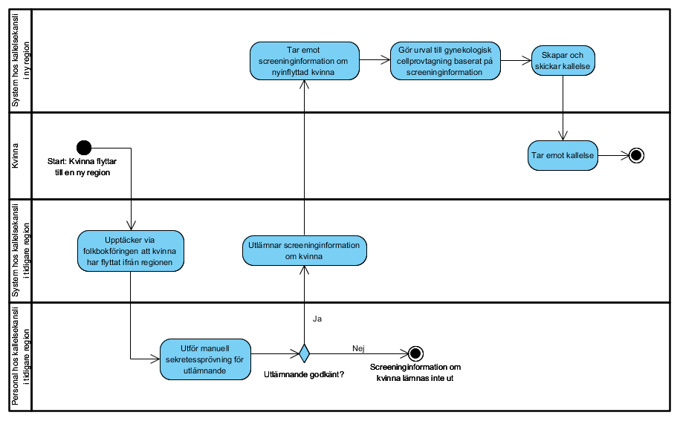

Roller (Aktörer) i arbetsflödet
Namn/beteckning | Beskrivning alt. referens
System hos kallelsekansli i ny region | Det system som kallelsekansliet i den nya regionen (där kvinnan är folkbokförd efter flytt) använder för kallelser till gynekologisk cellprovtagning.
Kvinna | Folkbokförd person med svenskt kvinnligt personnummer som är 23-70 år gammal.
System hos kallelsekansli i tidigare region | Det system som kallelsekansliet i den tidigare regionen (där kvinnan var folkbokförd innan flytt) använder för kallelser till gynekologisk cellprovtagning.
Personal hos kallelsekansli i tidigare region | Personal som arbetar på kallelsekansliet i den tidigare regionen (där kvinnan var folkbokförd innan flytt).

Arbetssteg
Namn/beteckning | Beskrivning alt. referens
Start: Kvinna flyttar till en ny region | Kvinnan flyttar (ändrar sin folkbokföringsadress) från en region till en annan. Kvinnan är folkbokförd i en viss region om hennes folkbokföringsadress ligger inom det geografiska område som utgör länet som regionen hör till.
Upptäcker via folkbokföringen att kvinna har flyttat ifrån regionen | Folkbokföringsinformation läses in till kallelsekansliets system och systemet upptäcker att en kvinna som kallelsekansliet tidigare hade ansvar för att kalla till screening har flyttat till en ny region.
Utför manuell sekretessprövning för utlämnande | Personal på kallelsekansliet ser i kallelsesystemet att det finns kvinnor som har flyttat till en ny region och utför en manuell sekretessprövning (menprövning) för att avgöra om information kan utlämnas till kvinnans nya hemregion. Den manuella sekretessprövningen kan göras för flera kvinnor samtidigt. Om kvinnan motsatt sig utlämnande, eller om det föreligger något annat hinder för utlämnande, ska information inte lämnas ut. Lokala rutiner för menprövning beaktas i detta steg.
Utlämnar screeninginformation om kvinna | För att kvinnans nya hemregion ska veta när kvinnan ska kallas till gynekologisk cellprovtagning krävs bland annat information om tidigare gynekologisk cellprovtagning, tillhörighet i eventuell uppföljningsgrupp eller om kvinnan ska exkluderas från kallelse. Denna information utlämnas från den tidigare regionen till kvinnans nya hemregion.
Tar emot screeninginformation om nyinflyttad kvinna | Den screeninginformation om kvinnan som utlämnats tas emot av den nya regionen.
Gör urval till screening | En urvalsalgoritm tar fram de kvinnor som ska kallas till gynekologisk cellprovtagning under olika tidsperioder. Urvalet baseras på screeninginformationen om kvinnan, exempelvis om kvinnan tillhör en uppföljningsgrupp och därför skall kallas med tätare intervall.
Skapar kallelse | För varje kvinna som ingår i urvalet skapas en kallelse och den skickas till kvinnan.
Tar emot kallelse | Kvinnan tar emot kallelsen.
  - Scenario 2: Kvinna lämnar prov i annan region
En kvinna kan i enlighet med Patientlag (2014:821) välja att genomföra provtagning i en annan region än sin hemregion. Det är fortfarande hemregionen som ansvarar för att kalla kvinnan till screening, så information om att ett bedömbart prov tagits måste utlämnas från den provtagande regionen till hemregionen. Denna information påverkar när kvinnan ska kallas till screening nästa gång och hur hon ska följas upp framöver.
Den specifika information som behöver kunna utlämnas i detta scenario är (se också informationsmodellens rosa rutor i avsnitt 6.1):
- Datum för senaste cellprovtagning som ledde till ett bedömbart prov. Om provet inte är analyserbart eller kräver omprov av någon annan anledning så är det den provtagande regionen som ansvarar för att tillse att kvinnan blir kallad till omprov. Det är således bara information om bedömbara prov som behöver utlämnas mellan regioner.
- Om senaste cellprovet analyserades för HPV: Kvinnans HPV-status (positiv för HPV 16, positiv för HPV 18, positiv för HPV av annan högrisktyp än 16/18, ej positiv för högrisktyp av HPV)
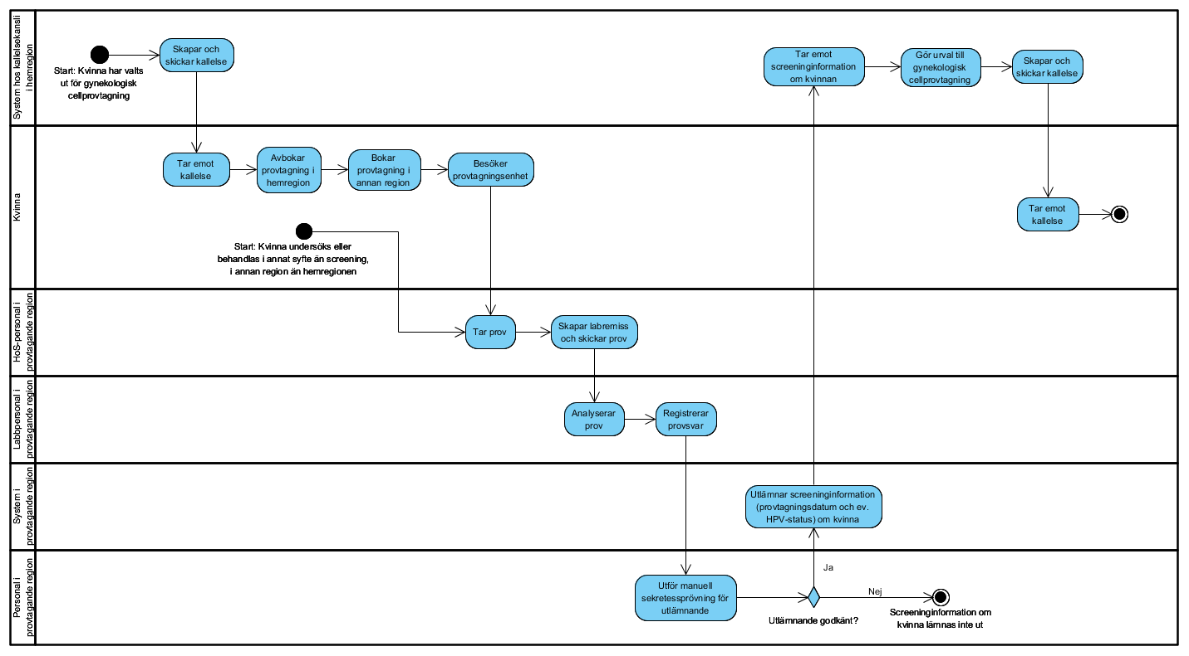

Roller (Aktörer) i arbetsflödet
Namn/beteckning | Beskrivning alt. referens
System hos kallelsekansli i hemregion | Det system som kallelsekansliet i en kvinnas hemregion (där kvinnan är folkbokförd) använder för kallelser till gynekologisk cellprovtagning.
Kvinna | Folkbokförd person med svenskt kvinnligt personnummer som är mer än 23 år gammal.
HoS-personal i provtagande region | Den hälso- och sjukvårdspersonal som utför gynekologisk cellprovtagning på kvinnan i en annan region än den region där kvinnan är folkbokförd.
Labbpersonal i provtagande region | Den labbpersonal som analyserar gynekologiskt cellprov för cellförändringar/HPV.
System i provtagande region | Det system i den provtagande regionen som utlämnar information om gynekologiskt cellprov till kvinnans hemregion. Kan vara exempelvis ett labbsystem, journalsystem eller kallelsesystem beroende på hur det ser ut i regionen.
Personal i provtagande region | Personal i den provtagande regionen som arbetar i det system som utlämnar information om gynekologiskt cellprov.

Arbetssteg
Namn/beteckning | Beskrivning alt. referens
Start: Kvinna har valts ut för gynekologisk cellprovtagning | En kvinna ska få en kallelse till gynekologisk cellprovtagning.
Skickar kallelse | Kallelsekansliet skickar en kallelse till kvinnan.
Tar emot kallelse | Kvinnan tar emot en kallelse för gynekologisk cellprovtagning på en mottagning i hemregionen (den region hon är folkbokförd i).
Avbokar provtagning i hemregion | Kvinnan avbokar tiden som finns i kallelsen.
Bokar provtagning i annan region | Kvinnan bokar en tid för gynekologisk cellprovtagning i en annan region än sin hemregion.
Besöker provtagningsenhet | Kvinnan besöker en mottagning för att lämna ett gynekologiskt cellprov.
Start: Kvinna undersöks eller behandlas i annat syfte än screening | En alternativ startpunkt, där en kvinna genomgår undersökning eller behandling i en annan region än hemregionen och i samband med det lämnar ett gynekologiskt cellprov.
Tar prov | Hälso- och sjukvårdspersonal tar ett gynekologiskt cellprov på kvinnan.
Skapar labbremiss och skickar prov | Hälso- och sjukvårdspersonal skapar en labbremiss och beställer analyser som ska utföras på cellprovet. Sedan skickas provet till labbet.
Analyserar prov | Labbpersonal i den provtagande regionen analyserar det gynekologiska cellprovet för HPV och/eller cytologi (utifrån vårdprogrammets regelverk).
Registrerar provsvar | Analysresultat registreras i ett system.
Utför manuell sekretessprövning för utlämnande | Personal ser i systemet att det finns information om kvinnor som är folkbokförda i annan region och utför en manuell sekretessprövning (menprövning) för att avgöra om information kan utlämnas till kvinnans hemregion. Den manuella sekretessprövningen kan göras för flera kvinnor samtidigt. Om kvinnan motsatt sig utlämnande, eller om det föreligger något annat hinder för utlämnande, ska information inte lämnas ut.
Utlämnar screeninginformation (provtagningsdatum och ev. HPV-status) om kvinnan | Hemregionen behöver ha aktuell information om kvinnor folkbokförda i regionen för att veta när de ska kallas till screening. Informationen om att ett bedömbart prov har tagits utlämnas till hemregionen. Om provet analyserades för HPV ska kvinnans HPV-status också utlämnas.
Tar emot screeninginformation om kvinnan | Den screeninginformation om kvinnan som utlämnats tas emot av hemregionen.
Gör urval till screening | En urvalsalgoritm tar fram de kvinnor som ska kallas till gynekologisk cellprovtagning under olika tidsperioder. Urvalet baseras på screeninginformationen om kvinnan.
Skapar kallelse | För varje utvald kvinna skapas en kallelse och den skickas till kvinnan.
Tar emot kallelse | Kvinnan tar emot kallelsen.
  - Scenario 3: Kvinna behandlas i annan region
En kvinna kan i enlighet med Patientlag (2014:821) välja att genomföra behandling i en annan region än sin hemregion. Det kan också vara så att hon blir remitterad till en annan region, t.ex. för att den behandlingen inte utförs i hemregionen. Det är fortfarande hemregionen som ansvarar för att kalla kvinnan till screening. Om behandlingen inneburit att kvinnan opererat bort hela livmodern (total hysterektomi) eller om läkaren bedömt att kvinnan ska följas upp livet ut pga. att hon genomgått behandling för dysplasi (kontrollfil efter behandling) så måste information om det utlämnas från den behandlande regionen till hemregionen. Denna information påverkar när kvinnan ska kallas till screening nästa gång och hur hon ska följas upp.
Den specifika information som behöver kunna utlämnas i detta scenario är (se också informationsmodellens rosa rutor i avsnitt 6.1):
- Om kvinnan har remitterats till kontrollfil efter behandling (uppföljningsgrupp): Typ av uppföljningsgrupp (efter behandling) och datum för inklusion i uppföljningsgruppen
- Om kvinnan har genomgått total hysterektomi och därmed ska exkluderas från framtida kallelser: Orsak till exkluderingen (total hysterektomi) och datum för registrering av den informationen
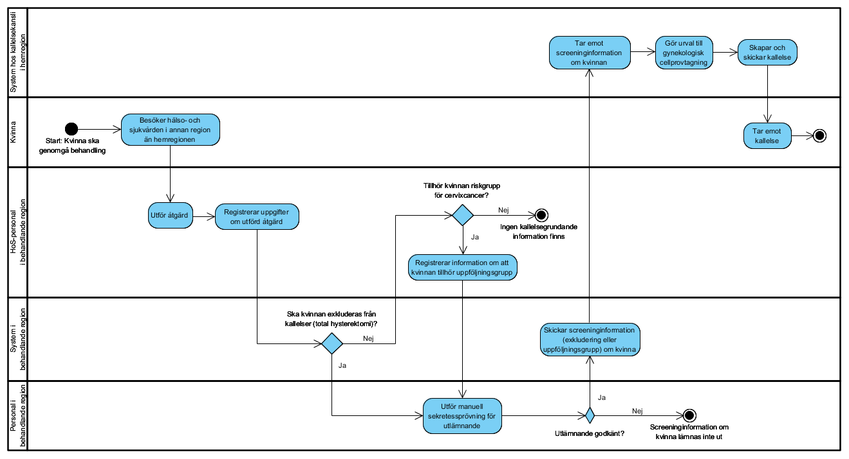

Roller (Aktörer) i arbetsflödet
Namn/beteckning | Beskrivning alt. referens
System hos kallelsekansli i hemregion | Det system som kallelsekansliet i en kvinnas hemregion (där kvinnan är folkbokförd) använder för kallelser till gynekologisk cellprovtagning.
Kvinna | Folkbokförd person med svenskt kvinnligt personnummer som är 23–70 år gammal.
HoS-personal i behandlande region | Den hälso-och sjukvårdspersonal som utför behandling på kvinnan i en annan region än den region där hon är folkbokförd.
System i behandlande region | Det system i den behandlande regionen som utlämnar information om behandling relevant för screening. Kan vara exempelvis ett journalsystem eller kallelsesystem beroende på hur det ser ut i regionen.
Personal i behandlande region | Personal i den behandlande regionen som arbetar i det system som utlämnar information om behandling.

Arbetssteg
Namn/beteckning | Beskrivning alt. referens
Start: Kvinna ska genomgå behandling | Kvinna ska genomgå behandling i en annan region än hemregionen.
Besöker hälso- och sjukvården i annan region än hemregionen | Kvinnan besöker en mottagning för att få en behandling i en annan region än den region där kvinnan är folkbokförd.
Utför åtgärd | Hälso- och sjukvårdspersonal utför en behandlande åtgärd på kvinnan.
Registrerar uppgifter om utförd åtgärd | Hälso- och sjukvårdspersonal registrerar vilken behandling som kvinnan genomgått.
Ska kvinnan exkluderas från kallelser (total hysterektomi)? | Om den utförda åtgärden är total hysterektomi är det inte relevant att kalla kvinnan till screening eftersom hon saknar livmoderhals. Detta behöver meddelas hemregionen.
Tillhör kvinnan uppföljningsgrupp för cervixcancer? | Hälso- och sjukvårdspersonal tar ställning till om kvinnan tillhör en uppföljningsgrupp för cervixcancer och ska remitteras till kontrollfil efter behandling, vilket innebär att kvinnan kommer att följas upp mer noggrant.
Registrerar information om att kvinnan tillhör uppföljningsgrupp | Hälso- och sjukvårdspersonal registrerar information om att kvinnan ska remitteras till kontrollfil efter behandling.
Utför manuell sekretessprövning för utlämnande | Personal ser i systemet att det finns information om kvinnor som är folkbokförda i annan region och utför en manuell sekretessprövning (menprövning) för att avgöra om information kan utlämnas till kvinnans hemregion. Den manuella sekretessprövningen kan göras för flera kvinnor samtidigt. Om kvinnan motsatt sig utlämnande, eller om det föreligger något annat hinder för utlämnande, ska information inte lämnas ut.
Utlämnar screeninginformation (exkludering eller uppföljningsgrupp) om kvinna | Information om att kvinnan ska exkluderas från kallelse eller ingår i en uppföljningsgrupp efter behandling skickas till hemregionen.
Tar emot screeninginformation om kvinnan | Den screeninginformation om kvinnan som utlämnats tas emot av hemregionen.
Gör urval till screening | En urvalsalgoritm tar fram de kvinnor som ska kallas till gynekologisk cellprovtagning under olika tidsperioder. Urvalet baseras på screeninginformationen om kvinnan.
Skapar kallelse | För varje utvald kvinna skapas en kallelse och den skickas till kvinnan.
Tar emot kallelse | Kvinnan tar emot kallelsen.

- Begreppsmodell och beskrivning
Begreppsmodellen omfattar begrepp som används inom screening för livmoderhalscancer (huvudsakligen tagna från nationellt vårdprogram för cervixcancerprevention [R8]).
  - Begreppsmodell, bild.
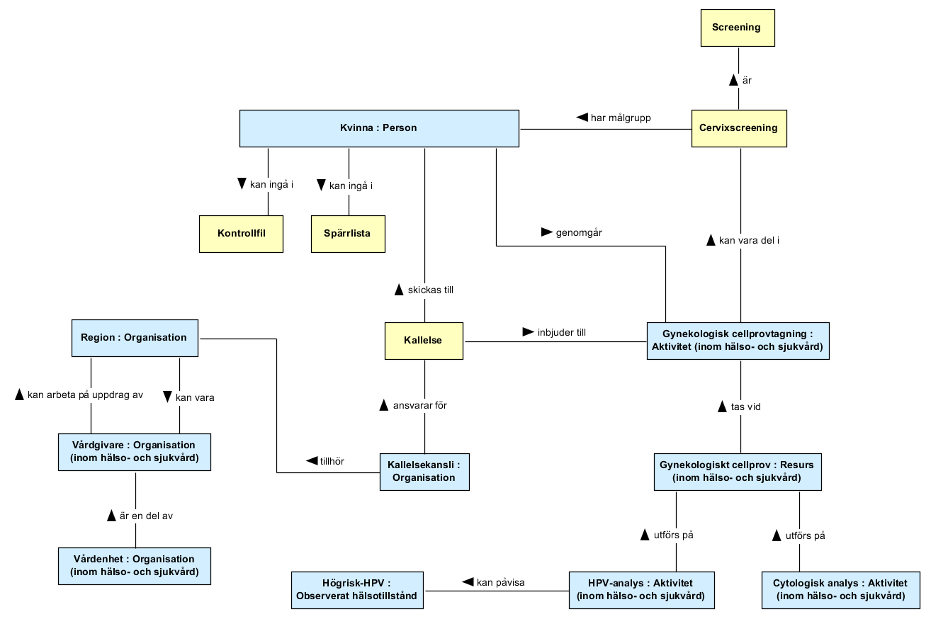
  - Beskrivning av begrepp
Ett streck (-) i tabellen innebär att information saknas eller inte är relevant att ange.
Begrepp | Definition enligt Socialstyrelsens termbank/Andra vedertagna källor | Beskrivning och kommentar enligt referensbegreppsmodell samt kompletterande beskrivning för verksamhetsbehovet | Relation till  informations-modell | Referens till begrepps-modell
Cytologisk analys | - | Analys av cellprov med mikroskop för att påvisa cellförändringar. | - | Aktivitet (inom hälso- och sjukvård)
Cervixscreening | - | Screening som erbjuds  den kvinnliga befolkningen som skydd mot och för  tidig upptäckt av livmoderhalscancer.  Synonymer: screeningprogrammet för livmoderhalscancer, cervixcancerscreening, gynekologisk cellprovskontroll (GCK)  Källa: [R8] | - | -
Gynekologisk cellprovtagning | - | Enskild provtagning där ett cellprov tas från livmoderhalsen. | Provtagning | Aktivitet (inom hälso- och sjukvård)
Gynekologiskt cellprov | - | Prov taget från livmoderhalsen eller vagina. | - | Resurs (inom hälso- och sjukvård)
HPV-analys | - | Analys av cellprov för att påvisa DNA från humant papillomvirus (HPV). | - | Aktivitet (inom hälso- och sjukvård)
Högrisk-HPV | - | HPV-typerna 16, 18, 31, 33, 35, 39, 45, 51, 52, 56, 58, 59 och 68 som av WHO (IARC) fastställts antingen som etablerade orsaker till cervixcancer (carcinogen klass I (HPV16, 18, 31, 33, 35, 39, 45, 51, 52, 56, 58, 59 eller som trolig orsak till cervixcancer (carcinogen klass 2A (HPV68)).  Källa: [R8] | - | Observerat hälsotillstånd
Kallelse | - | Inbjudan till cervixscreening.  Källa: [R8] | - | -
Kallelsekansli | - | Enhet som ansvarar för kallelserna i en region.  Källa: [R8] | - | Organisation
Kontrollfil | - | IT-funktion som styr så att kvinnor som utgör definierade riskgrupper inom cervixscreening får särskild bevakning och kan få andra kallelseintervall eller annan uppföljning än vad som i övrigt gäller inom cervixscreening.  Källa: [R8] | Uppföljningsgrupp | -
Kvinna | - | Folkbokförd person med svenskt kvinnligt personnummer som är 23–70 år gammal. Personer med manligt personnummer men kvinnligt biologiskt kön omfattas inte av cervixscreening utan följs upp på annat sätt. | Kvinna | Person
Region | - | Landsting med ett utökat ansvar för vissa samhällsuppgifter. Motsvarar geografiskt de 21 länen i Sverige. | Region | Organisation
Screening | Systematisk undersökning av en population för att identifiera individer som är omedvetna om att de har ohälsa eller är i riskzonen för att utveckla ohälsa | - | - | -
Spärrlista | - | Lista/fil med personnummer för kvinnor som inte ska kallas till cervixscreening.  Källa: [R8] | Exkludering från kallelse | -
Vårdenhet | Organisatorisk enhet som tillhandahåller hälso- och sjukvård | - | Vårdenhet | Organisation (inom hälso- och sjukvård)
Vårdgivare | Statlig myndighet, landsting och kommun i fråga om sådan hälso- och sjukvårdsverksamhet som myndigheten, landstinget eller kommunen har ansvar för (offentlig vårdgivare) samt annan juridisk person eller enskild näringsidkare som bedriver hälso- och sjukvårdsverksamhet (privat vårdgivare) | - | Vårdgivare | Organisation (inom hälso- och sjukvård)

- Informationsmodell och beskrivning
Informationsmodellen är utformad för att hantera den kallelsegrundande information som behöver utbytas nationellt för screening för livmoderhalscancer. Vissa klasser har benämnts med mer generella namn för att tydligare spegla vilken information som avses, till skillnad från begreppsmodellen där uteslutande termer och benämningar från vårdprogrammet [R8] används.
  - Informationsmodell, bild.
I informationsmodellen har de klasser som omfattar information som är aktuell i de specifika scenarier som beskrivs i kapitel 4 markerats och ringats in med rosa rutor, för att illustrera vilken informationsmängd som är relevant inom vilket scenario. Övriga klasser är relevanta i alla scenarier.
Informationsmodellen är mappad mot NI (ljusblå färg) men vissa avsteg har gjorts. Dels har vissa obligatoriska attribut och relationer utelämnats och vissa relationer som inte återfinns i NI har införts. NI omfattar information som ska dokumenteras i en patientjournal. Den kallelsegrundande informationen för cervixscreening som denna informationsmodell omfattar är av mer administrativ karaktär (med syfte att skicka rätt typ av kallelse till rätt kvinna vid rätt tidpunkt) även om vissa delar av informationen ursprungligen finns dokumenterade i en patientjournal. Den legala grunden för informationsutbytet är utlämnande med stöd av manuell sekretessprövning. Vid utlämnande föreligger det krav på uppgiftsminimering, dvs. man ska bara lämna ut den information som är nödvändig. Modellen innehåller därför endast den information som krävs för att tillgodose kraven i avsnitt 1.1. Attribut för status har utelämnats från modellen eftersom endast information om utförda provtagningar och analyser hanteras. Status blir därmed meningslöst att förmedla.
Obligatoriska attribut (enligt NI) som utelämnats från modellen
- Person.sekretessmarkering
- Aktivitet.status
- Observation.status
- Observation.negation
Nya relationer (som inte finns i NI) som införts i modellen
- OrganisationOrganisation
Borttagna klasser (ersätts med namn på relationer)
- Samband
- Deltagande

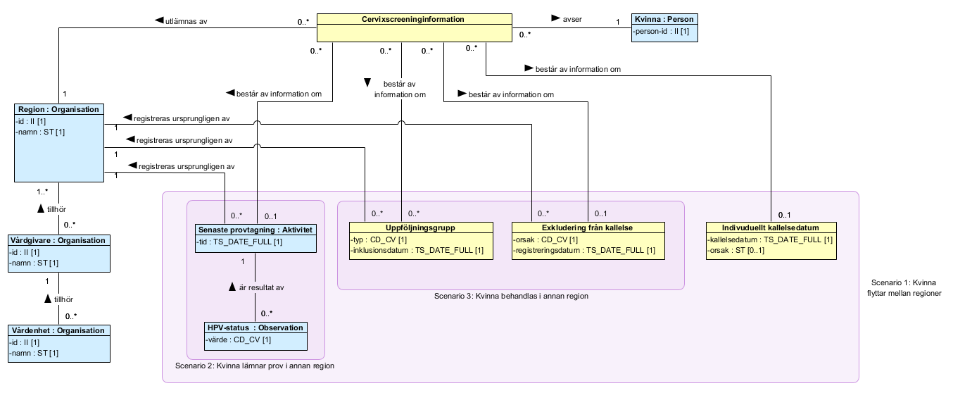
- Klasser och attribut
Kolumnen Spårbarhet till krav anger relaterat kravID från kravsammanställningen i avsnitt 1.1.
  - Cervixscreeninginformation
Klassen håller kallelsegrundande information som avser en kvinna och är relevant för att ett kallelsekansli ska kunna kalla rätt kvinna till cervixscreening vid rätt tidpunkt.
Mappning till RIM: Klassen har ingen mappning i NI 2019:1
Klassen innehåller inga attribut.
  - Exkludering från kallelse
Klassen håller information om att kallelse inte ska skickas till kvinnan av någon anledning. Orsaken kan vara att kvinnan själv valt att inte bli kallad eller att hon tidigare opererat bort hela sin livmoder (total hysterektomi) så att screening inte längre är relevant.
Mappning till RIM: Klassen har ingen mappning i NI 2019:1

Attribut | Mappning till RIM | Beskrivning | Data-typ (multiplicitet) | Data | Spårbarhet till krav
orsak | - | Orsak till att kvinnan ska exkluderas från kallelser. | CD_CV (1) | Urval ur Snomed CT: uv-exkludering-kallelse-cervixscreening | 4, 6
registrerings-datum | - | Datum då det ursprungligen registrerades att kvinnan ska exkluderas från kallelse. | TS_DATE_FULL (1) |  | 5, 7
  - HPV-status : Observation
Klassen håller information om HPV-status som är ett resultat av en provtagning. Klassen är endast relevant i de fall då provet har analyserats för HPV.
Mappning till RIM: Klassen är mappad till Observation i NI 2019:1
Attribut | Mappning till RIM | Beskrivning | Data-typ (multiplicitet) | Data | Spårbarhet till krav
värde | - | HPV-status. | CD_CV (1) | Urval ur Snomed CT: uv-HPV-status-cervixscreening | 2, 3
  - Individuellt kallelsedatum
Klassen håller information om ett individuellt kallelsedatum som frångår vårdprogrammets ordinarie kallelseintervall och sätts för en enskild kvinna.
- Datumet kan inträffa antingen tidigare eller senare än datumet då kvinnan normalt skulle kallas enligt vårdprogrammets ordinarie kallelseintervall.
- Om ett individuellt kallelsedatum anges bör om möjligt orsaken till det också anges. Det viktigaste är att skilja på medicinska orsaker (att kvinnan uteblivit från utredning av cellförändringar med lägre risk (LSIL/ASCUS) eller högre risk (HSIL, körtelcellsatypi, persistent HPV m.fl. tillstånd), se [R8] bilaga 5) eller administrativa orsaker (t.ex. att kvinnan vill tidigarelägga eller skjuta på provtagning pga. utomlandsvistelse).
- Datumet anger ungefärlig tid då kallelse till provtagning bör genereras i kallelsesystemet, inte exakt dag (kallelser kanske inte genereras dagligen).
- Om det finns ett individuellt kallelsedatum angivet gäller detta datum för nästa kallelse oavsett vilket kallelsedatum som vårdprogrammets ordinarie kallelseintervall genererar. Dvs. det individuella kallelsedatumet överrider den tidpunkt då kallelse skulle ha skickats till kvinnan enligt vårdprogrammet regelverk.
- När en kallelse skickats ut vid det individuella kallelsedatumet då är det ”förbrukat” och kvinnan kallas fortsättningsvis enligt vårdprogrammets ordinarie kallelseintervall (såvida inte ett nytt individuellt datum sätts av någon anledning).
- Om kvinnan uteblir från provtagning gäller ordinarie rutiner för att kalla kvinnan till ny provtagning oavsett om kvinnan kallades vid ett individuellt kallelsedatum eller inte.

Attribut | Mappning till RIM | Beskrivning | Data-typ (multiplicitet) | Data | Spårbarhet till krav
kallelsedatum | - | Individuellt kallelse-datum för nästa kallelse. | TS_DATE_FULL (1) |  | 15
orsak | - | Beskrivning av orsaken till att kvinnan har ett individuellt kallelsedatum istället för vårdprogrammets ordinarie kallelse-intervall. | ST (0..1) | Det bör framgå vilket av följande som är orsaken:  - Uteblivit besök till utredning/ uppföljning, lägre risk  - Uteblivit besök till utredning/ uppföljning, högre risk  - Övrig orsak | 16
  - Kvinna : Person
Klassen håller information om kvinnan som den kallelsegrundande informationen avser. Endast personer med svenskt kvinnligt (näst sista siffran är jämn) personnummer omfattas.
Mappning till RIM: Klassen är mappad till Person i NI 2019:1
Attribut | Mappning till RIM | Beskrivning | Data-typ (multiplicitet) | Data | Spårbarhet till krav
person-id | person-id | Svenskt personnummer. | II (1) | OID: 1.2.752.129.2.1.3.1  Format: ÅÅÅÅMMDDNNNN
  - Region : Organisation
Klassen håller information om en region varifrån information utlämnas eller där ursprungligen information om provtagning, uppföljningsgrupp eller exkludering från kallelse har skapats.
Mappning till RIM: Klassen är mappad till Organisation i NI 2019:1
Attribut | Mappning till RIM | Beskrivning | Data-typ (multiplicitet) | Data | Spårbarhet till krav
id | id | HSA-id för region) | II (1) | OID: 1.2.752.129.2.1.4.1 | 11, 12
namn | namn | Namn på region. | ST (1) |  | 11, 12
  - Senaste provtagning : Aktivitet
Klassen håller information om en kvinnas senaste gynekologiska cellprovtagning som resulterat i ett bedömbart prov. Om ett prov inte är analyserbart eller kräver omprov av någon annan anledning så är det den provtagande regionen som ansvarar för att tillse att kvinnan blir kallad till omprov. Det är således bara information om bedömbara prov som behöver utlämnas mellan regioner.
Mappning till RIM: Klassen är mappad till Aktivitet i NI 2019:1
Attribut | Mappning till RIM | Beskrivning | Data-typ (multiplicitet) | Data | Spårbarhet till krav
Tid | tid | Datum då provtagning som ledde till bedömbart prov utfördes. | TS_DATE_FULL (1) |  | 1
  - Uppföljningsgrupp
Klassen håller information om uppföljningsgrupp som kvinna kan tillhöra på grund av att hon har viss ökad risk för att utveckla cellförändringar. Kvinnor som tillhör en uppföljningsgrupp följs upp med vissa tidsintervall och åtgärder som är specifika för den uppföljningsgruppen. För screening för livmoderhalscancer motsvaras uppföljningsgrupperna av det som vårdprogrammet [R8] kallar för kontrollfiler:
- Kontrollfil efter behandling – för kvinnor som behandlats för HSIL/AIS (höggradig intraepitelial skivepitellesion i PAD/adenocarcinoma in situ)
- Kontrollfiler HPV:
  - Kontrollfil HPV16 – för kvinnor ≥30 år med positivt prov för HPV typ 16
  - Kontrollfil HPV18 – för kvinnor ≥30 år med positivt prov för HPV typ 18
  - Kontrollfil HPV non16/18 – för kvinnor ≥30 år med positivt prov för annan högrisktyp av HPV än 16 eller 18
Mappning till RIM: Klassen har ingen mappning i NI 2019:1
Attribut | Mappning till RIM | Beskrivning | Data-typ (multiplicitet) | Data | Spårbarhet till krav
Typ | - | Typ av uppföljningsgrupp. | CD_CV (1) | Urval ur Snomed CT: uv-uppfoljningsgrupp-cervixscreening | 3, 8
inklusions-datum | - | Datum då kvinnan inkluderades i gruppen. | TS_DATE_FULL (1) |  | 3, 9
  - Vårdenhet : Organisation
Klassen håller information om en vårdenhet varifrån information utlämnas eller där ursprungligen information om provtagning, uppföljningsgrupp eller exkludering från kallelse har skapats.
Mappning till RIM: Klassen är mappad till Organisation i NI 2019:1
Attribut | Mappning till RIM | Beskrivning | Data-typ (multiplicitet) | Data | Spårbarhet till krav
Id | id | HSA-id för vårdenhet. | II (1) | OID: 1.2.752.129.2.1.4.1 | 14
Namn | namn | Namn på vårdenhet. | ST (1) |  | 14
  - Vårdgivare : Organisation
Klassen håller information om en vårdgivare varifrån information utlämnas eller där ursprungligen information om provtagning, uppföljningsgrupp eller exkludering från kallelse har skapats. En vårdgivare kan vara:
- en offentlig vårdgivare (region bedriver vård i egen regi, då är huvudman och vårdgivare densamma). Exempel: Region = Region Jönköpings län, Vårdgivare = Region Jönköpings län. När det gäller Region Stockholm är regionen aldrig vårdgivare eftersom den inte bedriver någon vård i egen regi.
- en privat vårdgivare som arbetar på uppdrag av regionen (då är region och vårdgivare inte densamma). Exempel: Region = Region Stockholm, Vårdgivare = Mama Mia.
Privata vårdgivare utan uppdrag från regionen är inte relevanta eftersom det är regionen som ansvarar för screeningverksamheten.
Mappning till RIM: Klassen är mappad till Organisation i NI 2019:1
Attribut | Mappning till RIM |  | Beskrivning | Data-typ (multiplicitet) | Data | Spårbarhet till krav
id | id | HSA-id för vårdgivare. |  | II (1) | OID: 1.2.752.129.2.1.4.1 | 13
namn | namn | Namn på vårdgivare. |  | ST (1) |  | 13
- Datatyper i informationsmodellen
Förkortning | Benämning | Beskrivning
CD_CV | Concept Descriptor - Coded Value | Datatyp som används för att beskriva kodade värden med en struktur hämtad från ISO 21090.
II | Instance Identifier | Datatyp som används för att beskriva en universellt unik identifierare med en struktur hämtad från ISO 21090.
ST | String | Datatyp som används för att beskriva textsträngar.
TS_DATE_FULL | TS that reference a complete day | Datatyp som används för att ange ett exakt datum.
- Multipliciteter i informationsmodellen
Kolumn Multiplicitet anger antal möjliga förekomster.
Notation | Förklaring
1 | En förekomst
0..1 | Ingen eller en förekomst
0..* | Ingen eller många förekomster
1..2 | En till två förekomster
1..* | En till många förekomster
X..Y | X till Y förekomster
- Identifierare och kodverk
Kodverk och identifierare som hanteras inom informationsmodellen. För att finna redan befintliga kodverk som används i nationella tjänstekontrakt se dokument publicerat på Verksamhet och Informatik på Ineras hemsida: Kodverkslista [R3]
Namn | ID | Ägare/förvaltare. Länk till källa | Beskrivning
Snomed CT | OID: 1.2.752.116.2.1.1 | IHTSDO förvaltar den internationella versionen. Socialstyrelsen förvaltar den svenska versionen.  https://www.socialstyrelsen.se/utveckla-verksamhet/e-halsa/snomed-ct/  Sök i Snomed CT: https://browser.ihtsdotools.org | Snomed CT är ett internationellt begreppssystem som är utvecklat för att användas i elektroniska informationssystem och är översatt till svenska.
uv-exkludering-kallelse-cervixscreening [urval ur Snomed CT] | OID: 1.2.752.129.5.1.15 | Inera kodverksförvaltning  https://inera.atlassian.net/wiki/download/attachments/3615655/uv-exkludering-kallelse-cervixscreening.xlsx?version=2 | Urval av koder från Snomed CT som anger anledning till att kvinnan inte skall kallas till provtagning inom cervixscreeningprogrammet.  Urvalet kan förändras om det sker förändringar i vårdprogrammet.
uv-HPV-status-cervixscreening [urval ur Snomed CT] | OID: 1.2.752.129.5.1.16 | Inera kodverksförvaltning  https://inera.atlassian.net/wiki/download/attachments/3615655/uv-HPV-status-cervixscreening.xlsx?version=1 | Urval av koder från Snomed CT som anger om provtagning påvisat högrisk HPV eller inte.  Urvalet kan förändras om det sker förändringar i vårdprogrammet.
uv-uppfoljningsgrupp-cervixscreening [urval ur Snomed CT] | OID: 1.2.752.129.5.1.17 | Inera kodverksförvaltning  https://inera.atlassian.net/wiki/download/attachments/3615655/uv-uppfoljningsgrupp-cervixscreening.xlsx?version=1 | Urval av koder från Snomed CT för de olika uppföljningsgrupper (kontrollfiler) som det nationella vårdprogrammet för cervixcancerprevention hanterar.  Urvalet kan förändras om det sker förändringar i vårdprogrammet.
Person-nummer | OID: 1.2.752.129.2.1.3.1 | Skatteverket.  https://skatteverket.se/privat/folkbokforing/personnummerochsamordningsnummer.4.3810a01c150939e893f18c29.html | Id för person som är folkbokförd i Sverige.
HSA-id | OID: 1.2.752.129.2.1.4.1 | Inera, förvaltningsgrupp HSA.  https://www.inera.se/tjanster/katalogtjanst-hsa/ | Id för objekt i HSA-katalogen.

